Извещение правообладателей земельных участков о возможном установлении публичного сервитута

Администрация Канашского муниципального округа Чувашской Республики (далее – администрация Канашского муниципального округа), рассмотрев ходатайства ПАО «Россети Волга», информирует о возможном установлении публичных сервитутов сроком на 49 лет в целях эксплуатации линейных объектов электросетевого хозяйства, необходимых для электроснабжения населения:
- «ВЛИ 0,4кВ (Ф-2 от КТП-10/0,4 кВ №22/100 кВА Сядорга-Сирмы по ВЛ 10 кВ Вутабоси от ПС 110 кВ Лесная) от сущ.оп.№9 до оп.№12», инвентарный номер 2123-00-000000038326, необходимого для электроснабжения населения, расположенного на территории Чувашской Республики, Канашского муниципального округа, деревни Сядорга-Сирмы, в отношении
- земельного участка 21:11:230407:598, расположенного по адресу: Чувашская Республика-Чувашия, Канашский р-н, Вутабосинское с/п;
- земель неразграниченной государственной собственности кадастрового квартала 21:11:230407, расположенного в Чувашской Республике -Чувашия, Канашский р-н, Вутабосинское с/п

. 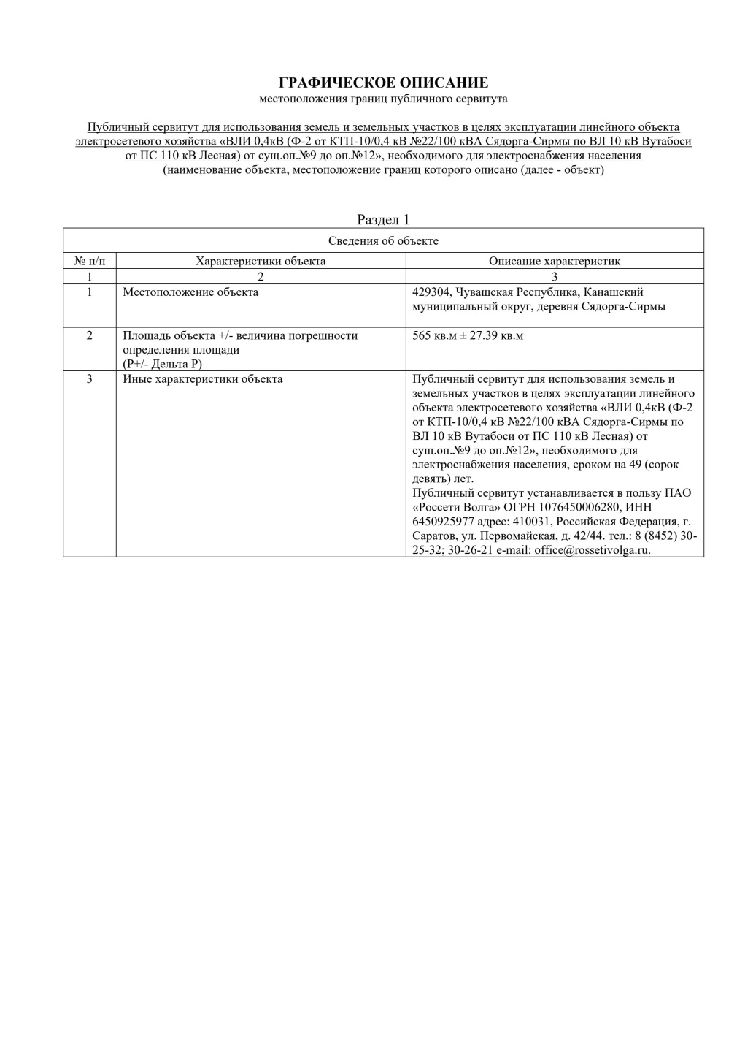
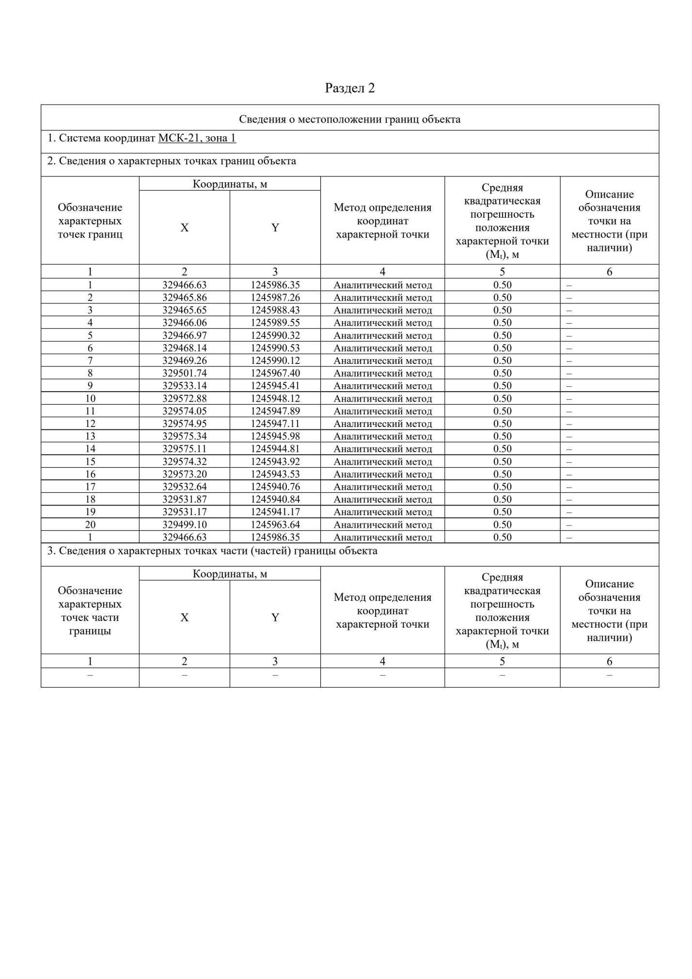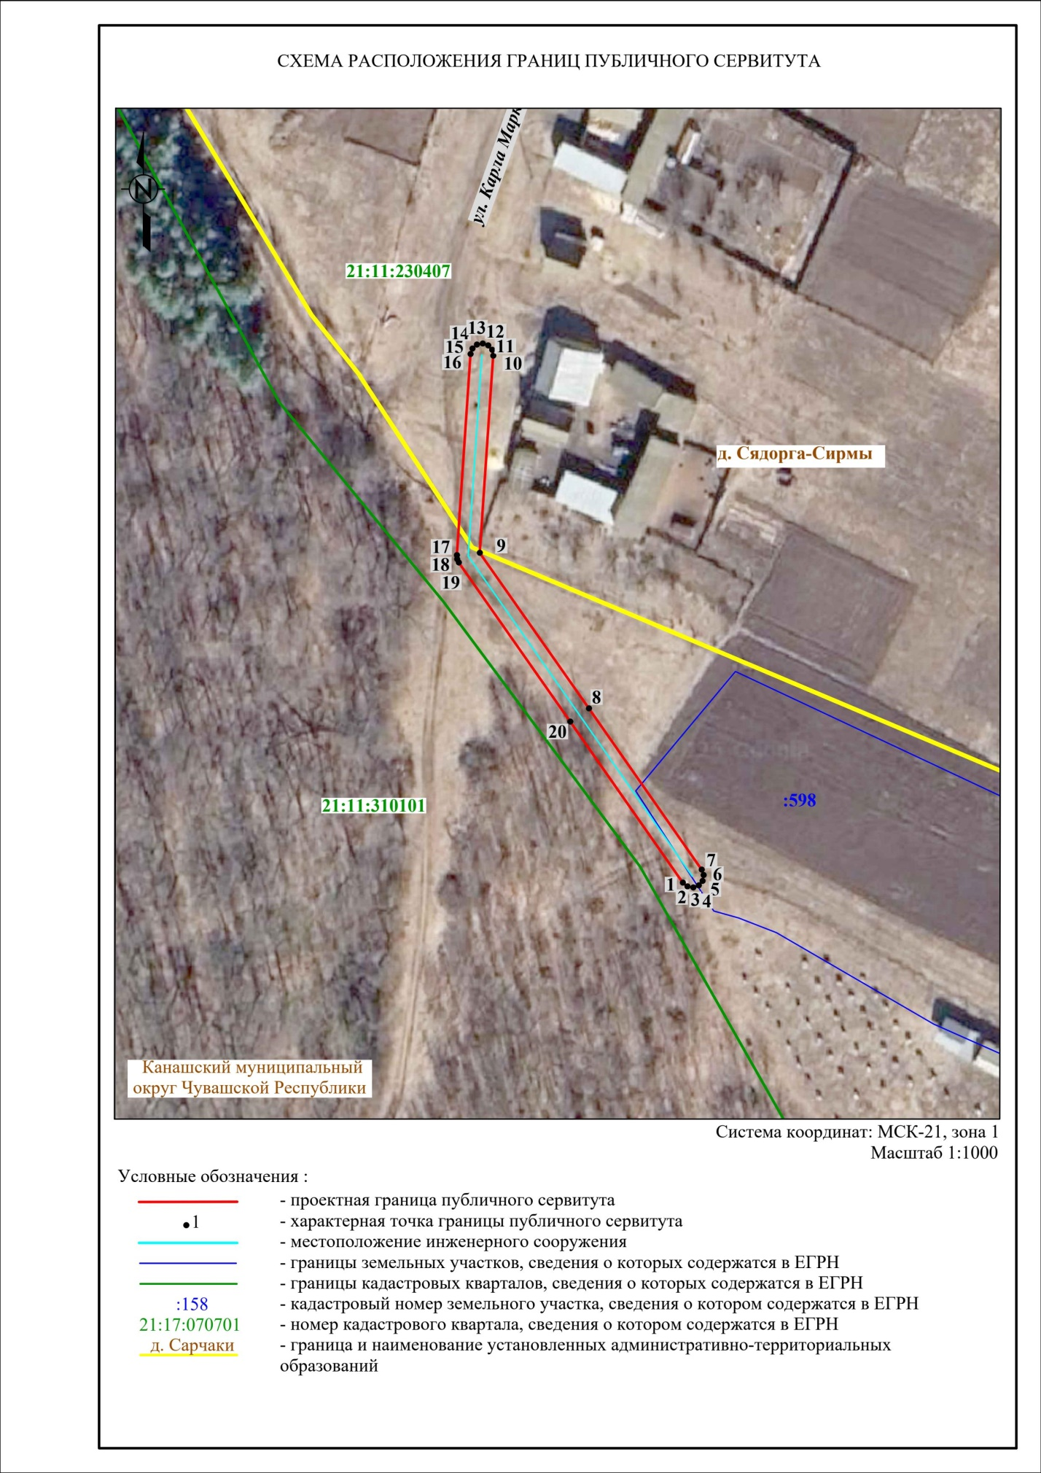

2) «ВЛ 0,4кВ Ф-1 от КТП 10/04кВ №11/100кВА Тюлькой по ВЛ 10кВ Яндоуши от ПС 110кВ Кибечи до сущ.оп.№11 (сущ.оп. №№9-11 трехфазная сеть)», инвентарный номер 2123-00-000000038384, необходимого для электроснабжения населения, расположенного на территории Чувашской Республики, Канашского муниципального округа, деревни Тюлькой, в отношении:
- земель неразграниченной государственной собственности кадастрового квартала 21:11:070101, расположенного в Чувашской Республике - Чувашия, Канашский р-н, деревня Тюлькой

. 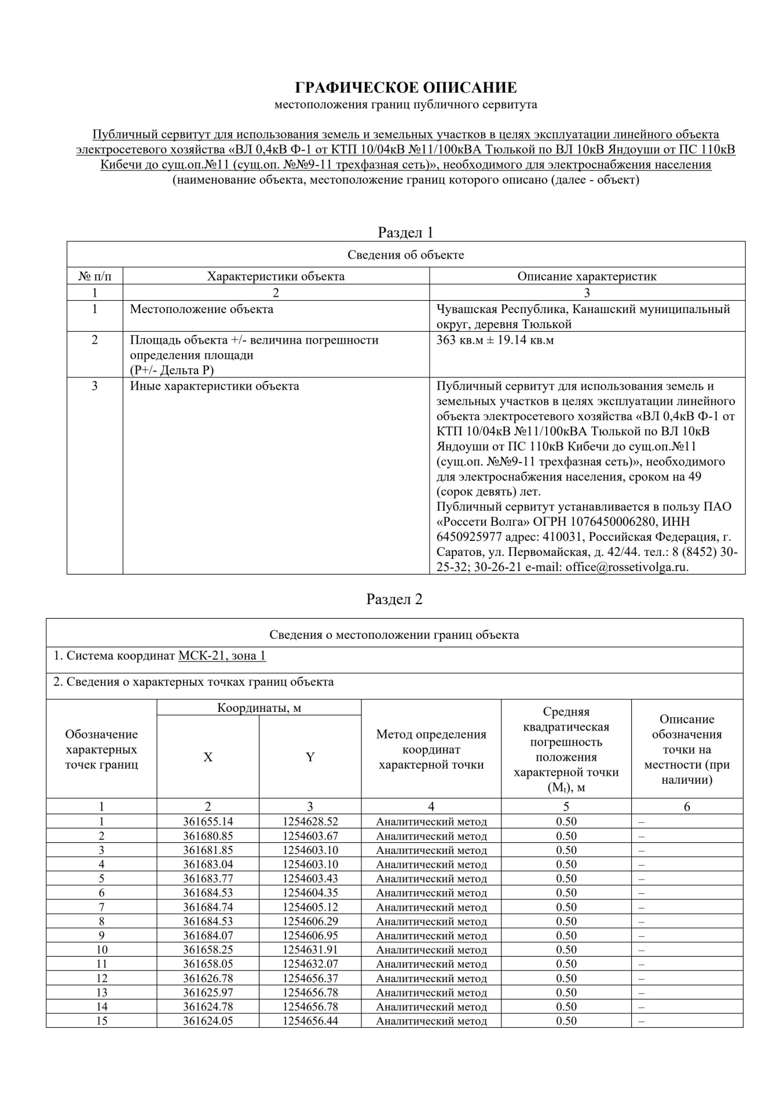
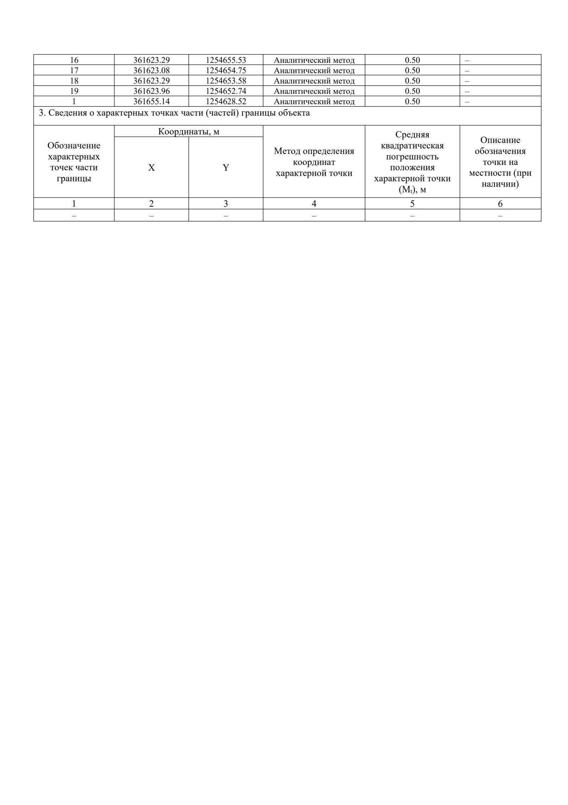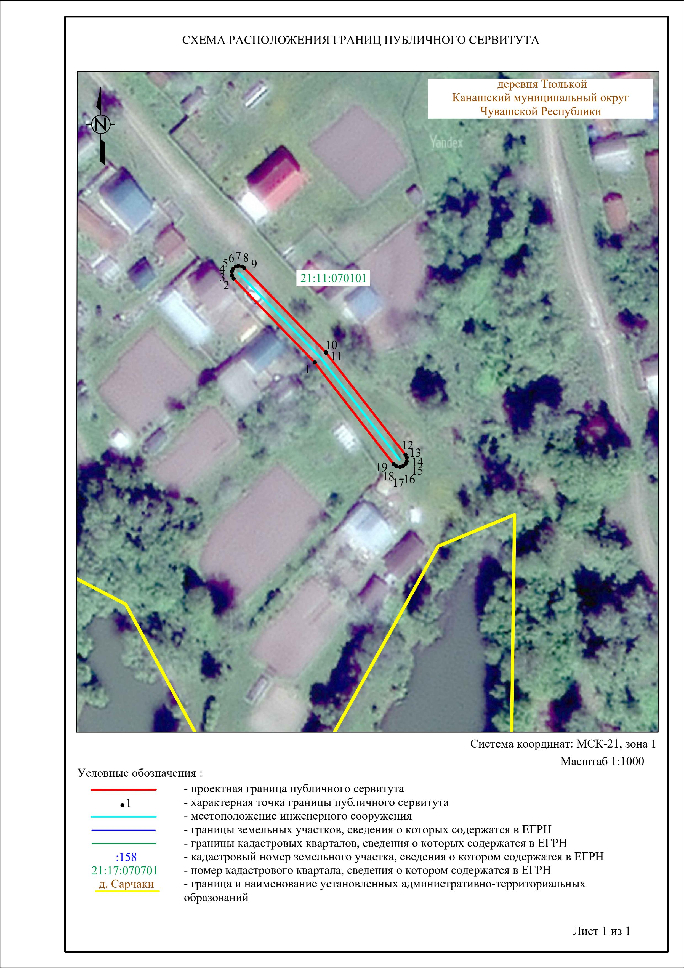

3) «Строительство ВЛЗ-6 кВ для электроснабжения нежилой застройки по адресу: Чувашская Республика, Канашский район, Асхвинское сельское поселение, земельный участок с кадастровым номером 21:11:140505:297», необходимого для электроснабжения населения, расположенного на территории Чувашской Республики, Канашского муниципального округа, в отношении:
- земельного участка 21:11:140505:419, расположенного по адресу: Чувашская Республика-Чувашия, Канашский муниципальный округ;
- земельного участка 21:11:140505:426, расположенного по адресу: Чувашская Республика-Чувашия, Канашский м.о;
- земельного участка 21:11:140505:418(1), расположенного по адресу: Чувашская Республика-Чувашия, Канашский р-н, с/п Асхвинское;
- земель неразграниченной государственной собственности кадастрового квартала 21:11:140505, расположенного в Чувашской Республике - Чувашия, р Канашский МО, Асхвинское с/п.

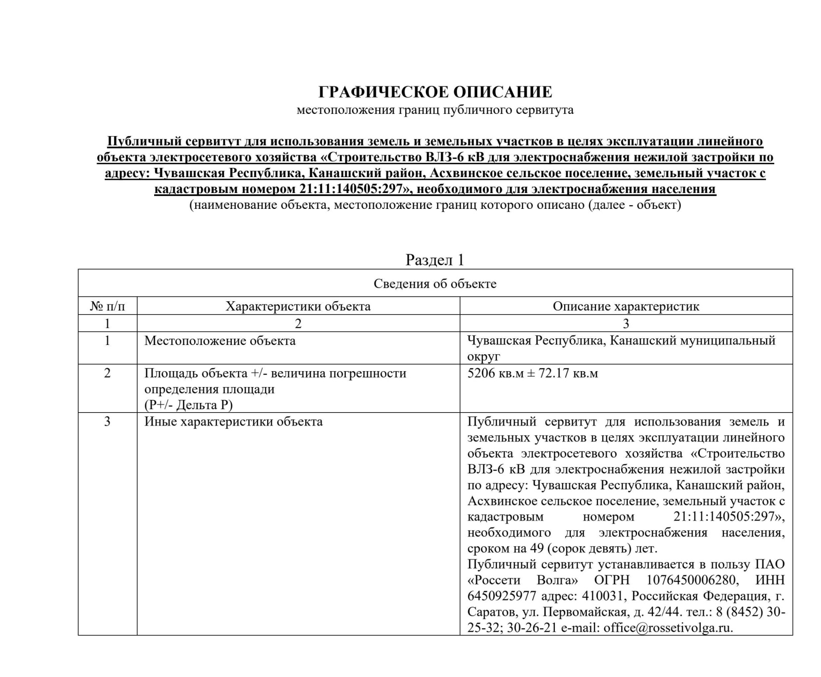
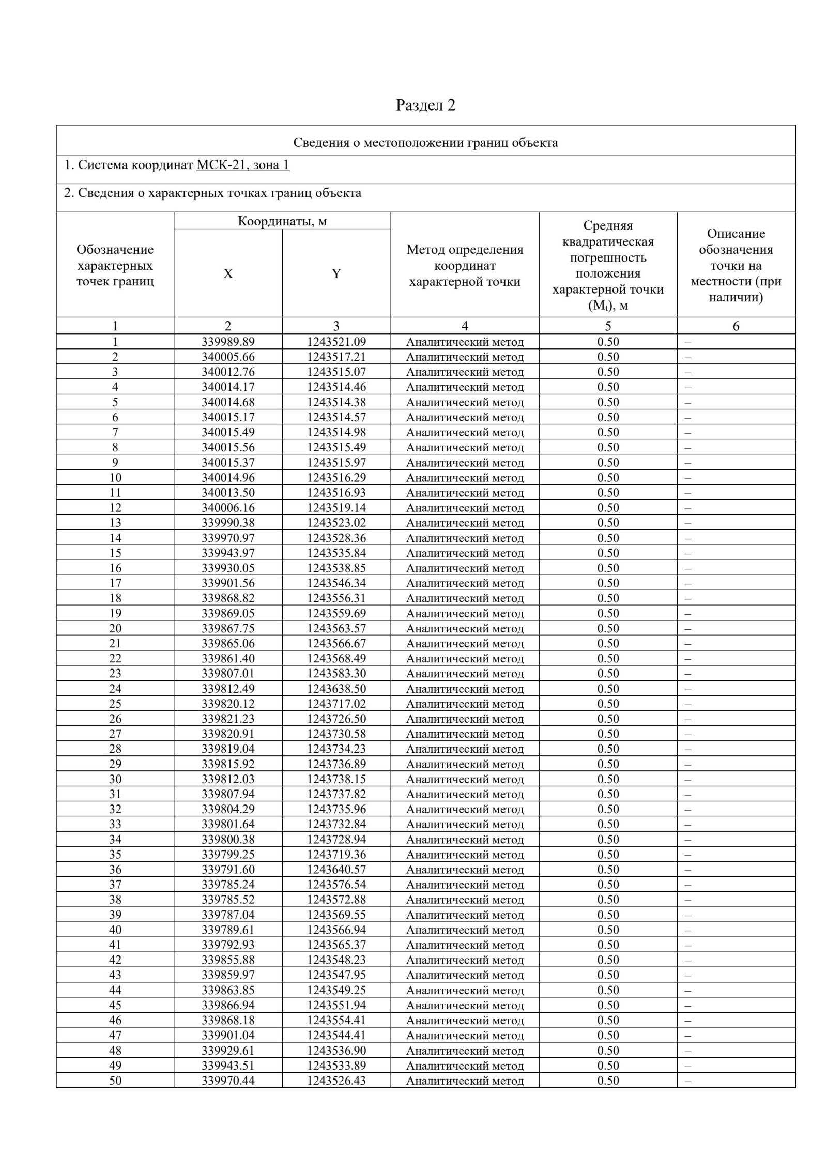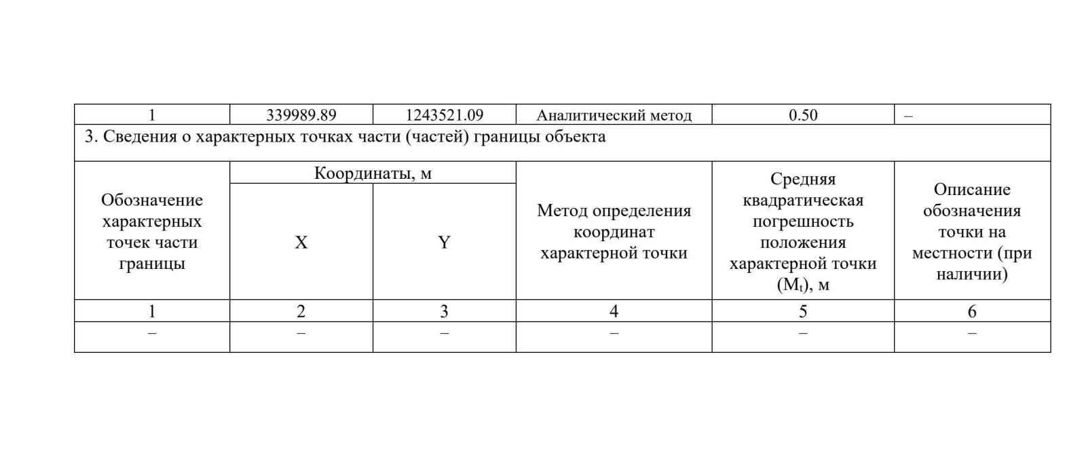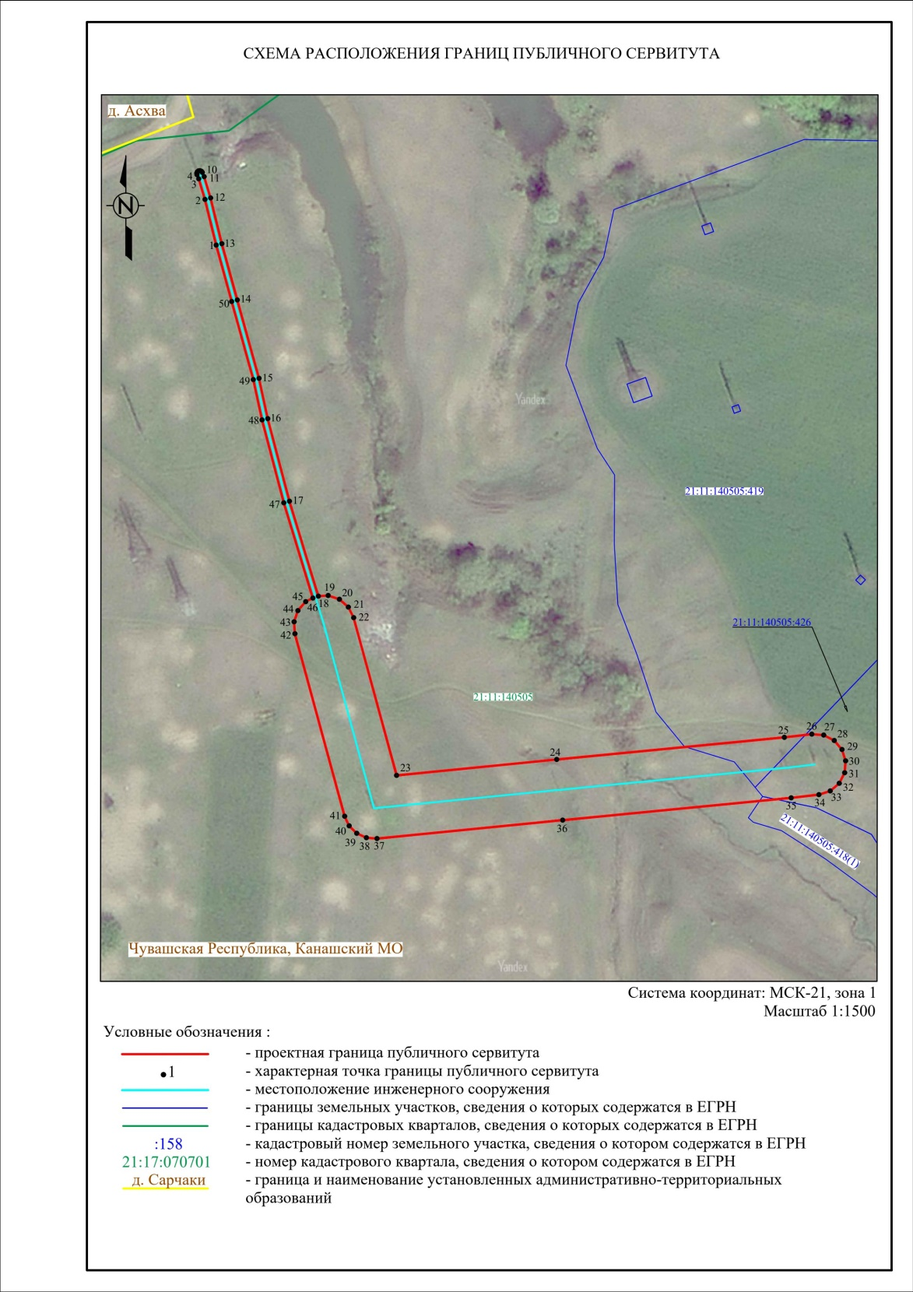

4) «ВЛИ-0,4 кВ Ф-2 от РУ -0,4кВ КТП №16/250кВА Шоркасы по ВЛ 10кВ Алаксары от ПС 35 кВ Чурачики до оп.№2», инвентарный номер 2123-00-000000037515, необходимого для электроснабжения населения, расположенного на территории Чувашской Республики, Канашского муниципального округа, в отношении:
- земельного участка 21:11:000000:5748, расположенного по адресу: Чувашская Республика - Чувашия, Канашский р-н, с/п Кошноруйское;
- земельного участка 21:11:000000:199 ЕЗП (об. 21:11:040601:189), расположенного по адресу: Чувашская Республика - Чувашия, р-н Канашский, ВЛ 10кВ «Алаксары» от ПС «Чурачики» Опоры №№110-139; 1-6 (отпайка на ЗТП №2); 1 (отпайка на КТП №3); 1-43 (отпайка на КТП №4); 1-9 (отпайка на КТП №6); 1-2 (отпайка на КТП №5); 10-12 (отпайка на КТП №7); 1-6 (отпайка на КТП;
- земель неразграниченной государственной собственности кадастрового квартала 21:11:040601, расположенного Чувашская Республика - Чувашия, Канашский р-н

.
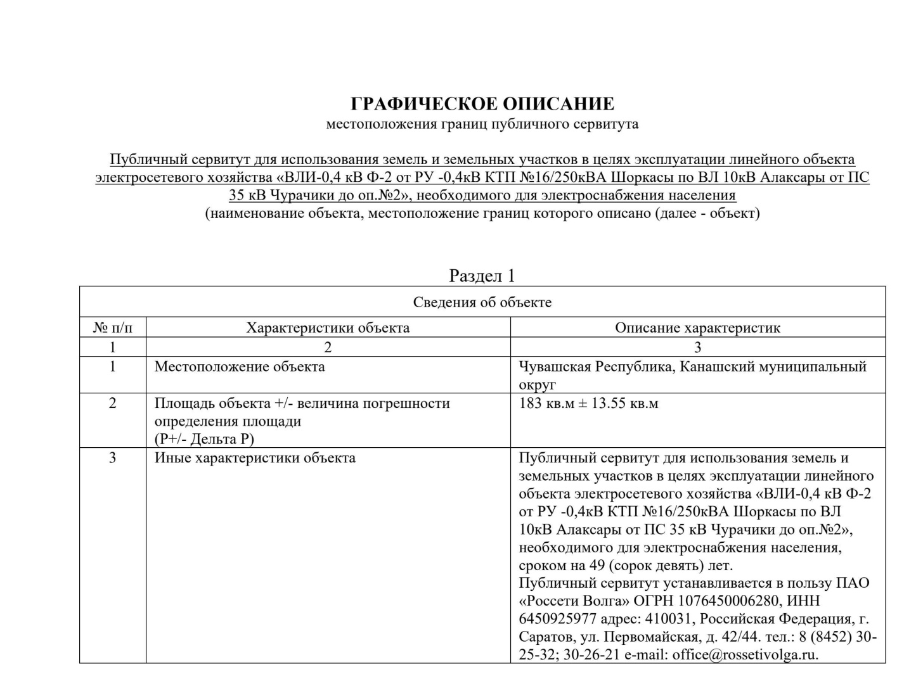
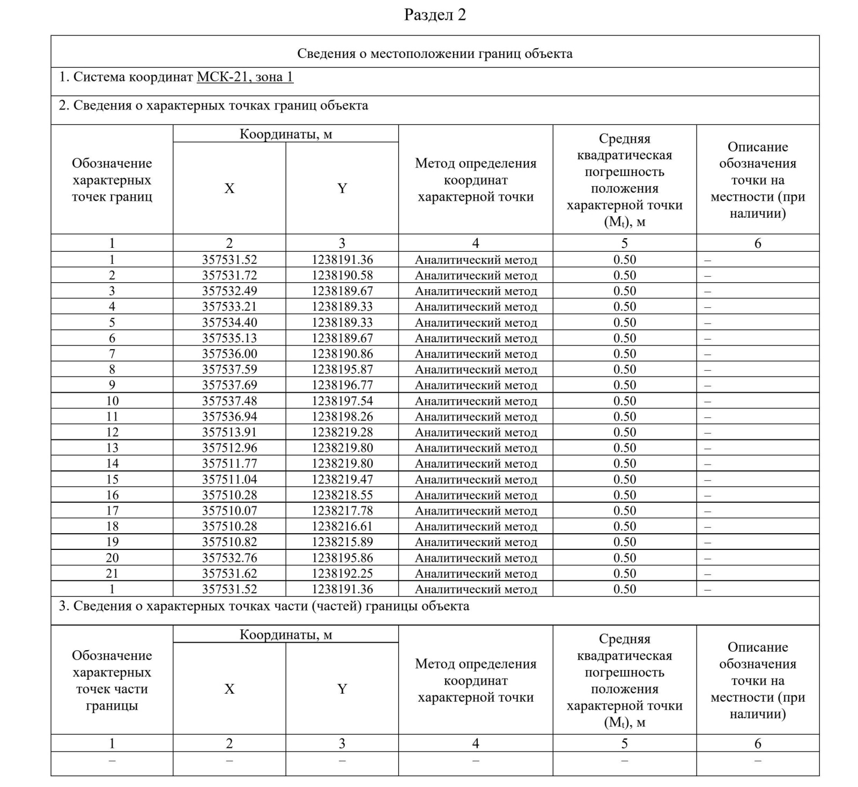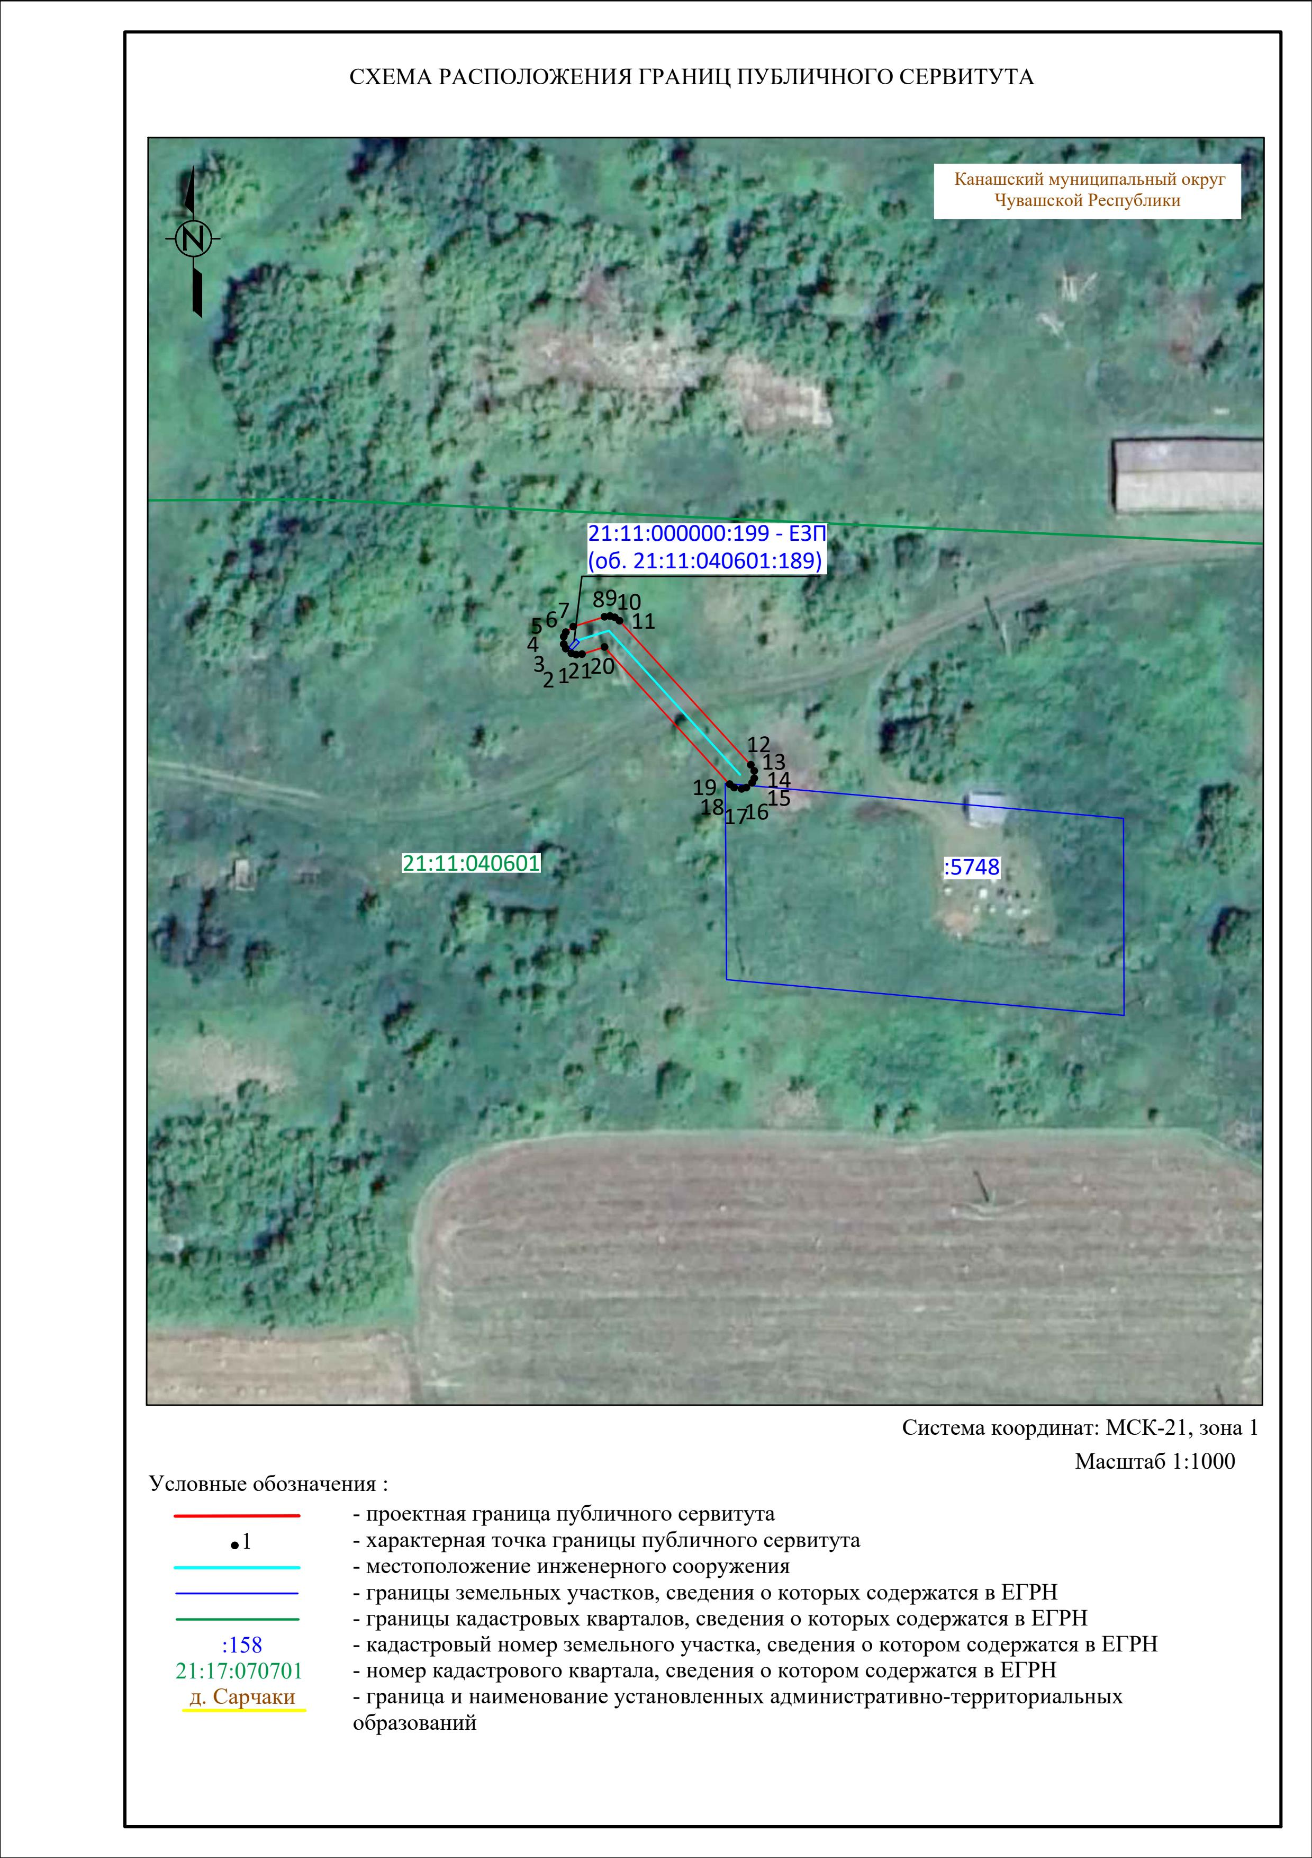

5) «ВЛИ 0,4 кВ (Ф-2 от КТП № 5/100 кВА Н.Шальтямы по ВЛ 10 кВ Шальтямы от ПС 110 кВ Маяк) от сущ. оп.№18 к оп.№27 до оп.№28», инвентарный номер 2123-00-000000037608, необходимого для электроснабжения населения, расположенного на территории Чувашской Республики, Канашского муниципального округа, деревни Новые Шальтямы» в отношении:
- земельного участка 21:11:311301:953, расположенного по адресу: Чувашская Республика - Чувашия, р-н Канашский, с/пос Шальтямское, д Новые Шальтямы, ул Спортивная, участок 13;
- земельного участка 21:11:311301:756, расположенного по адресу: Чувашская Республика - Чувашия, р-н Канашский, с/пос Шальтямское, д Новые Шальтямы, ул Спортивная, уч 4;
- земельного участка 21:11:000000:2891, расположенного по адресу: Чувашская Республика - Чувашия, р-н Канашский, с/пос Шальтямское, д Новые Шальтямы, ул Спортивная, на земельном участке находится линия электропередачи ВЛИ - 0,4 кВ от КТП № 5 д. Новые Шальтямы;
- земель неразграниченной государственной собственности кадастрового квартала 21:11:311301, расположенного: Чувашская Республика - Чувашия, р-н Канашский, с/пос Шальтямское, д Новые Шальтямы.

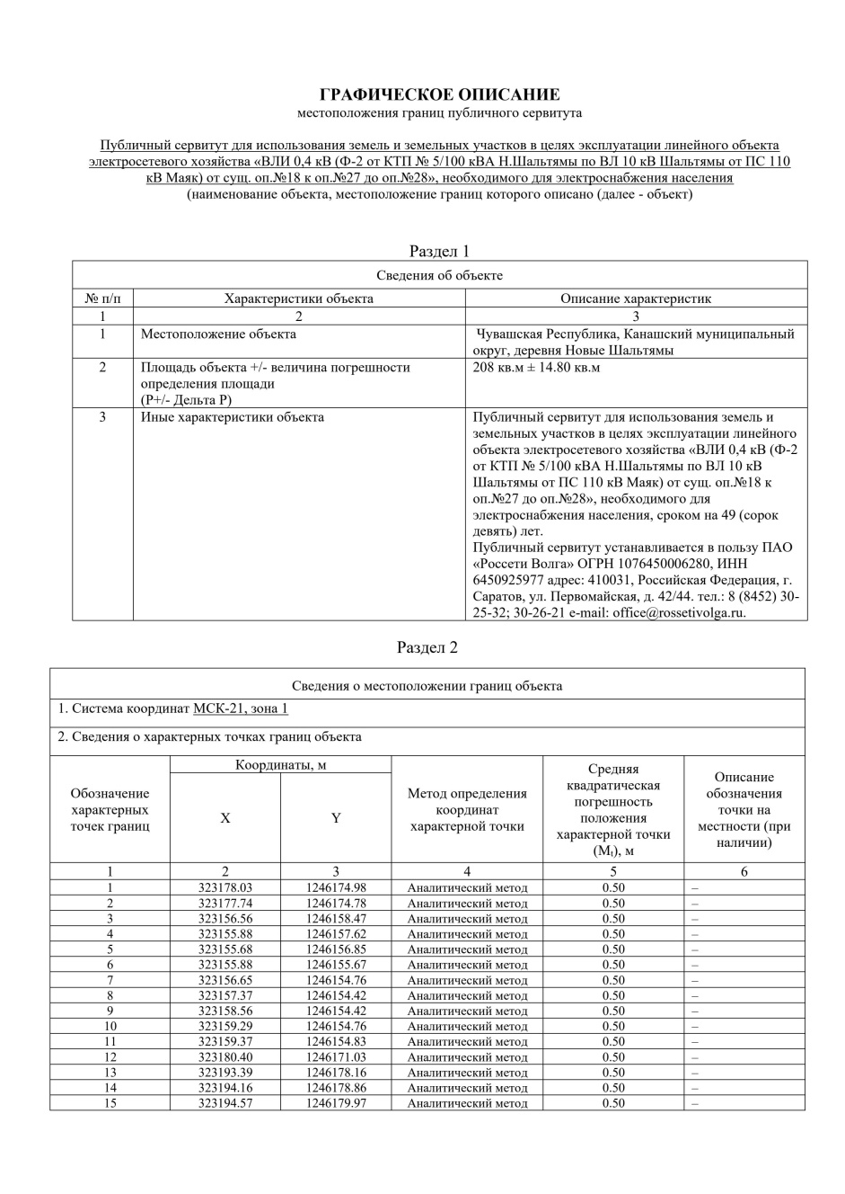
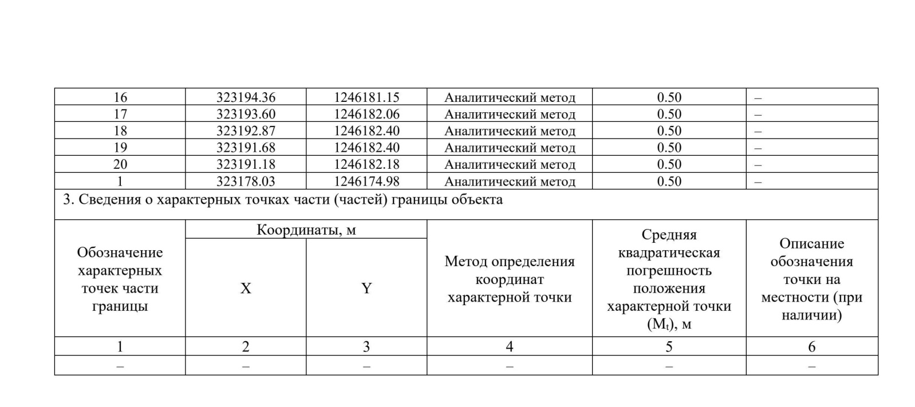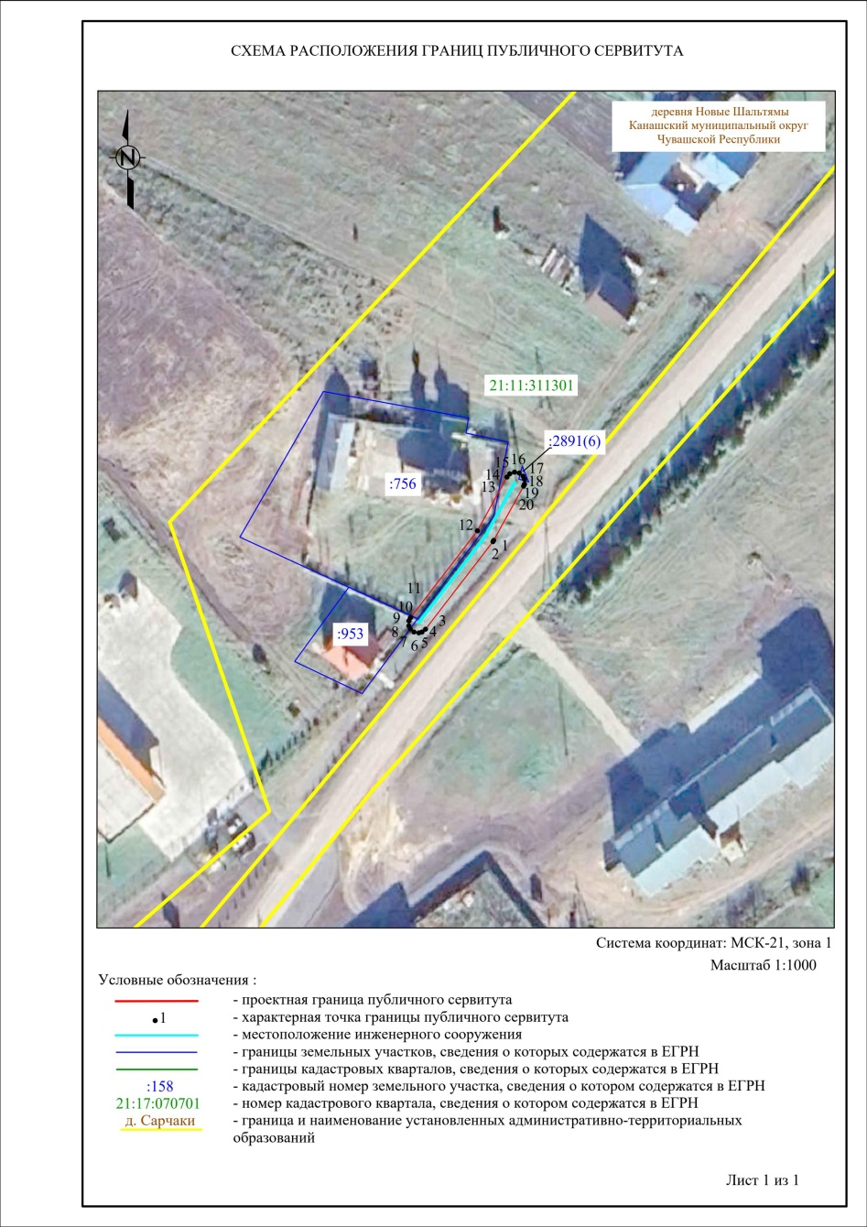

6) «ВЛИ 0,4 кВ (Ф-1 от КТП № 22/100 кВА Каликово по ВЛ 10 кВ Вутабоси от ПС 110 кВ Лесная) от сущ. оп.№18 к оп.№45 до оп.№50», инвентарный номер 2123-00-000000037612, необходимого для электроснабжения населения, расположенного на территории Чувашской Республики, Канашского муниципального округа, деревни Каликово, в отношении:
- земель неразграниченной государственной собственности кадастрового квартала 21:11:230601, расположенного Чувашская Республика - Чувашия, р-н Канашский, с/пос Вутабосинское, д Каликово;
- земельного участка 21:11:230601:575, расположенного по адресу: Чувашская Республика - Чувашия, р-н Канашский, с/пос Вутабосинское;
- земель неразграниченной государственной собственности кадастрового квартала 21:11:310101, расположенного Чувашская Республика - Чувашия, р-н Канашский, с/пос Вутабосинское.

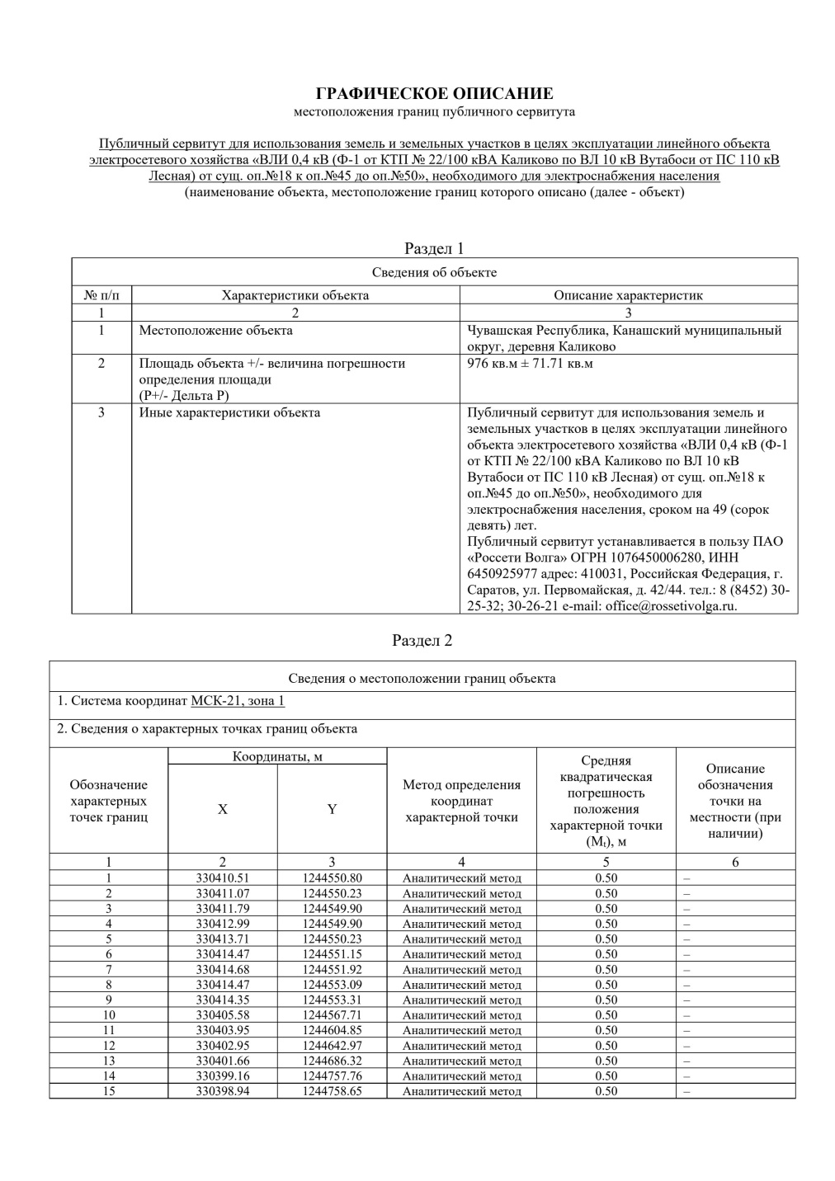
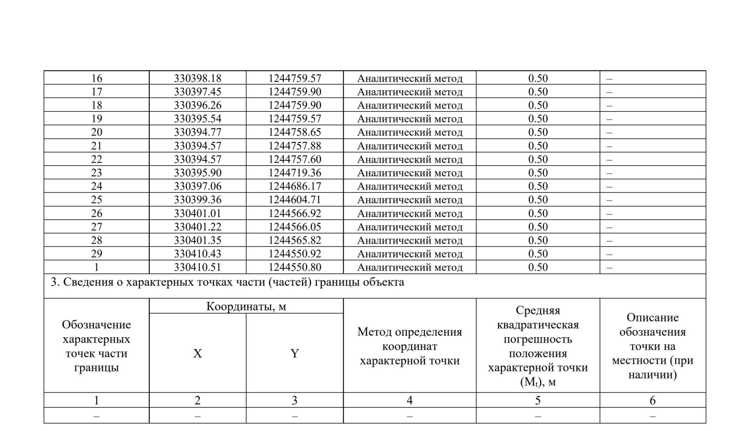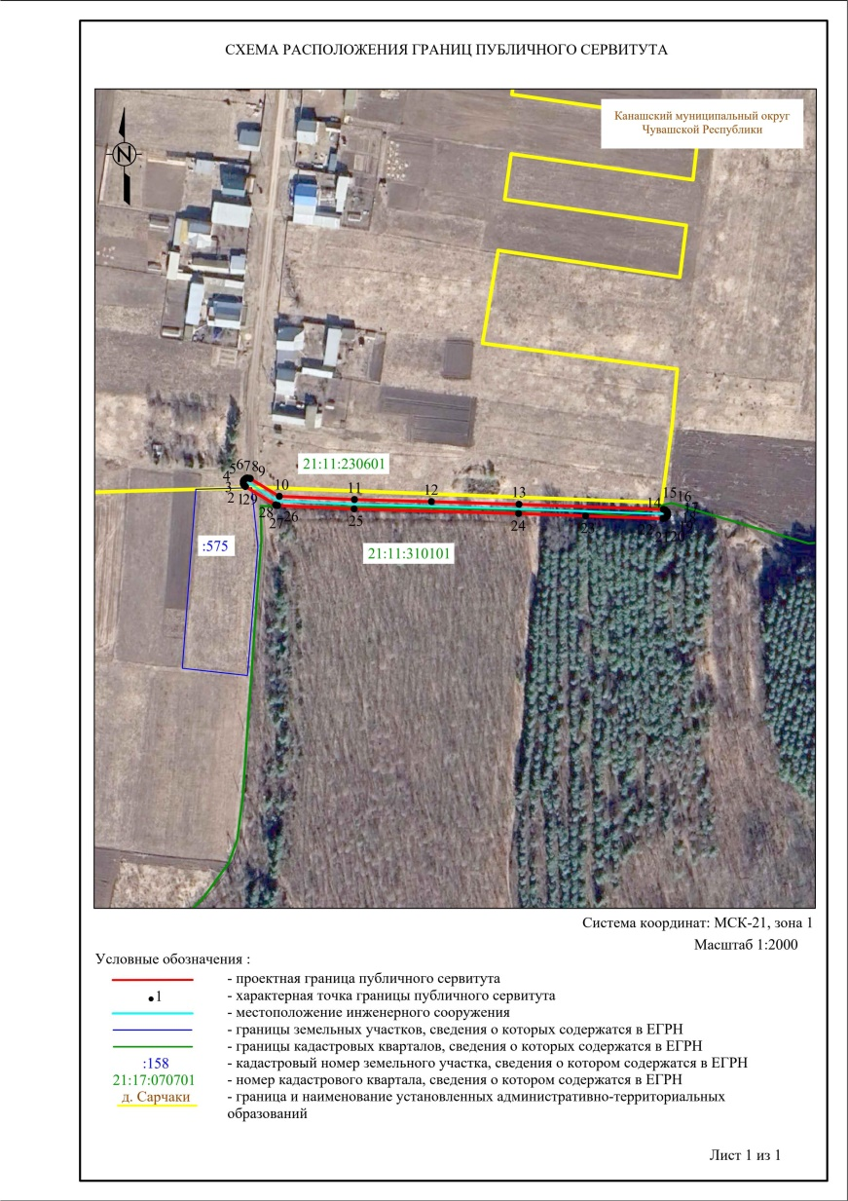

7) «Строительство ВЛЗ-10 кВ, ВЛИ-0,4 кВ, ТП-6/0,4 кВ для электроснабжения малоэтажной жилой застройки по адресу: Чувашская Республика, Канашский район, Асхвинское сельское поселение, Коллективный сад «Виктория-3», уч. 141», необходимого для электроснабжения населения, расположенного на территории Чувашской Республики, Канашского муниципального округа, города Канаш, в отношении:
- земельного участка 21:11:000000:257 ЕЗП (об. 21:11:141604:230), расположенного по адресу: Чувашская Республика - Чувашия, р-н Канашский, ВЛ 6 кВ ПТФ 1 от ПС Тормозная и ВЛ 6 кВ ПТФ 2 от ПС Тормозная Опоры №№32-38,40-47,59-68,77-82,97,102,105-112,115,116 (ПТФ 2); 8-63 (ПТФ 1);
- земельного участка 21:11:141604:107, расположенного по адресу: Чувашская Республика - Чувашия, р-н Канашский, с/пос. Асхвинское, Коллективный сад «Виктория-3», уч-к 111;
- земельного участка 21:11:141604:126, расположенного по адресу: Чувашская Республика - Чувашия, р-н Канашский, с/пос. Асхвинское, Коллективный сад «Виктория-3», уч-к 131;
- земельного участка 21:11:141604:143, расположенного по адресу: Чувашская Республика - Чувашия, р-н Канашский, с/пос. Асхвинское, Коллективный сад «Виктория-3», уч-к 148;
- земельного участка 21:11:141604:142, расположенного по адресу: Чувашская Республика - Чувашия, р-н Канашский, с/пос. Асхвинское, Коллективный сад «Виктория-3», уч-к 147;
- земельного участка 21:11:141604:141, расположенного по адресу: Чувашская Республика - Чувашия, р-н Канашский, с/пос. Асхвинское, Коллективный сад «Виктория-3», уч-к 146;
- земель неразграниченной государственной собственности кадастрового квартала 21:04:040105, расположенного: Чувашская Республика, Канашский МО, Асхвинское с/п;
- земель неразграниченной государственной собственности кадастрового квартала 21:11:141604, расположенного: Чувашская Республика, Канашский МО, Асхвинское с/п.
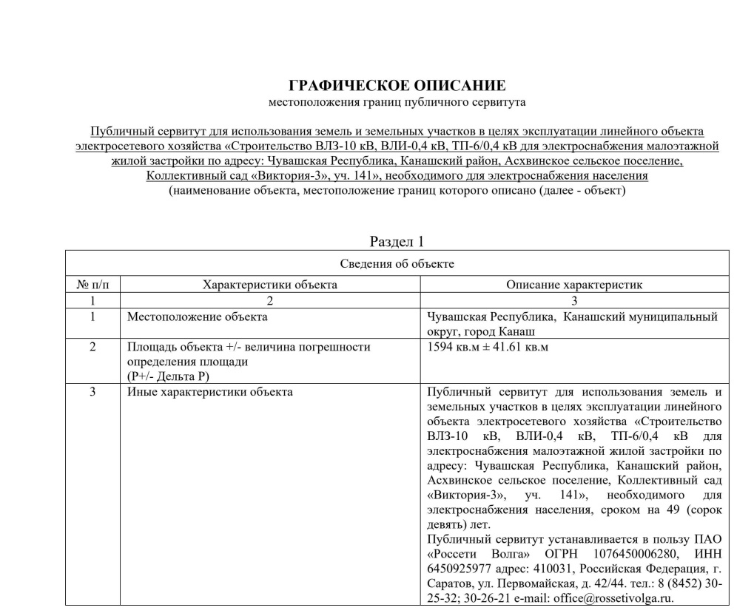
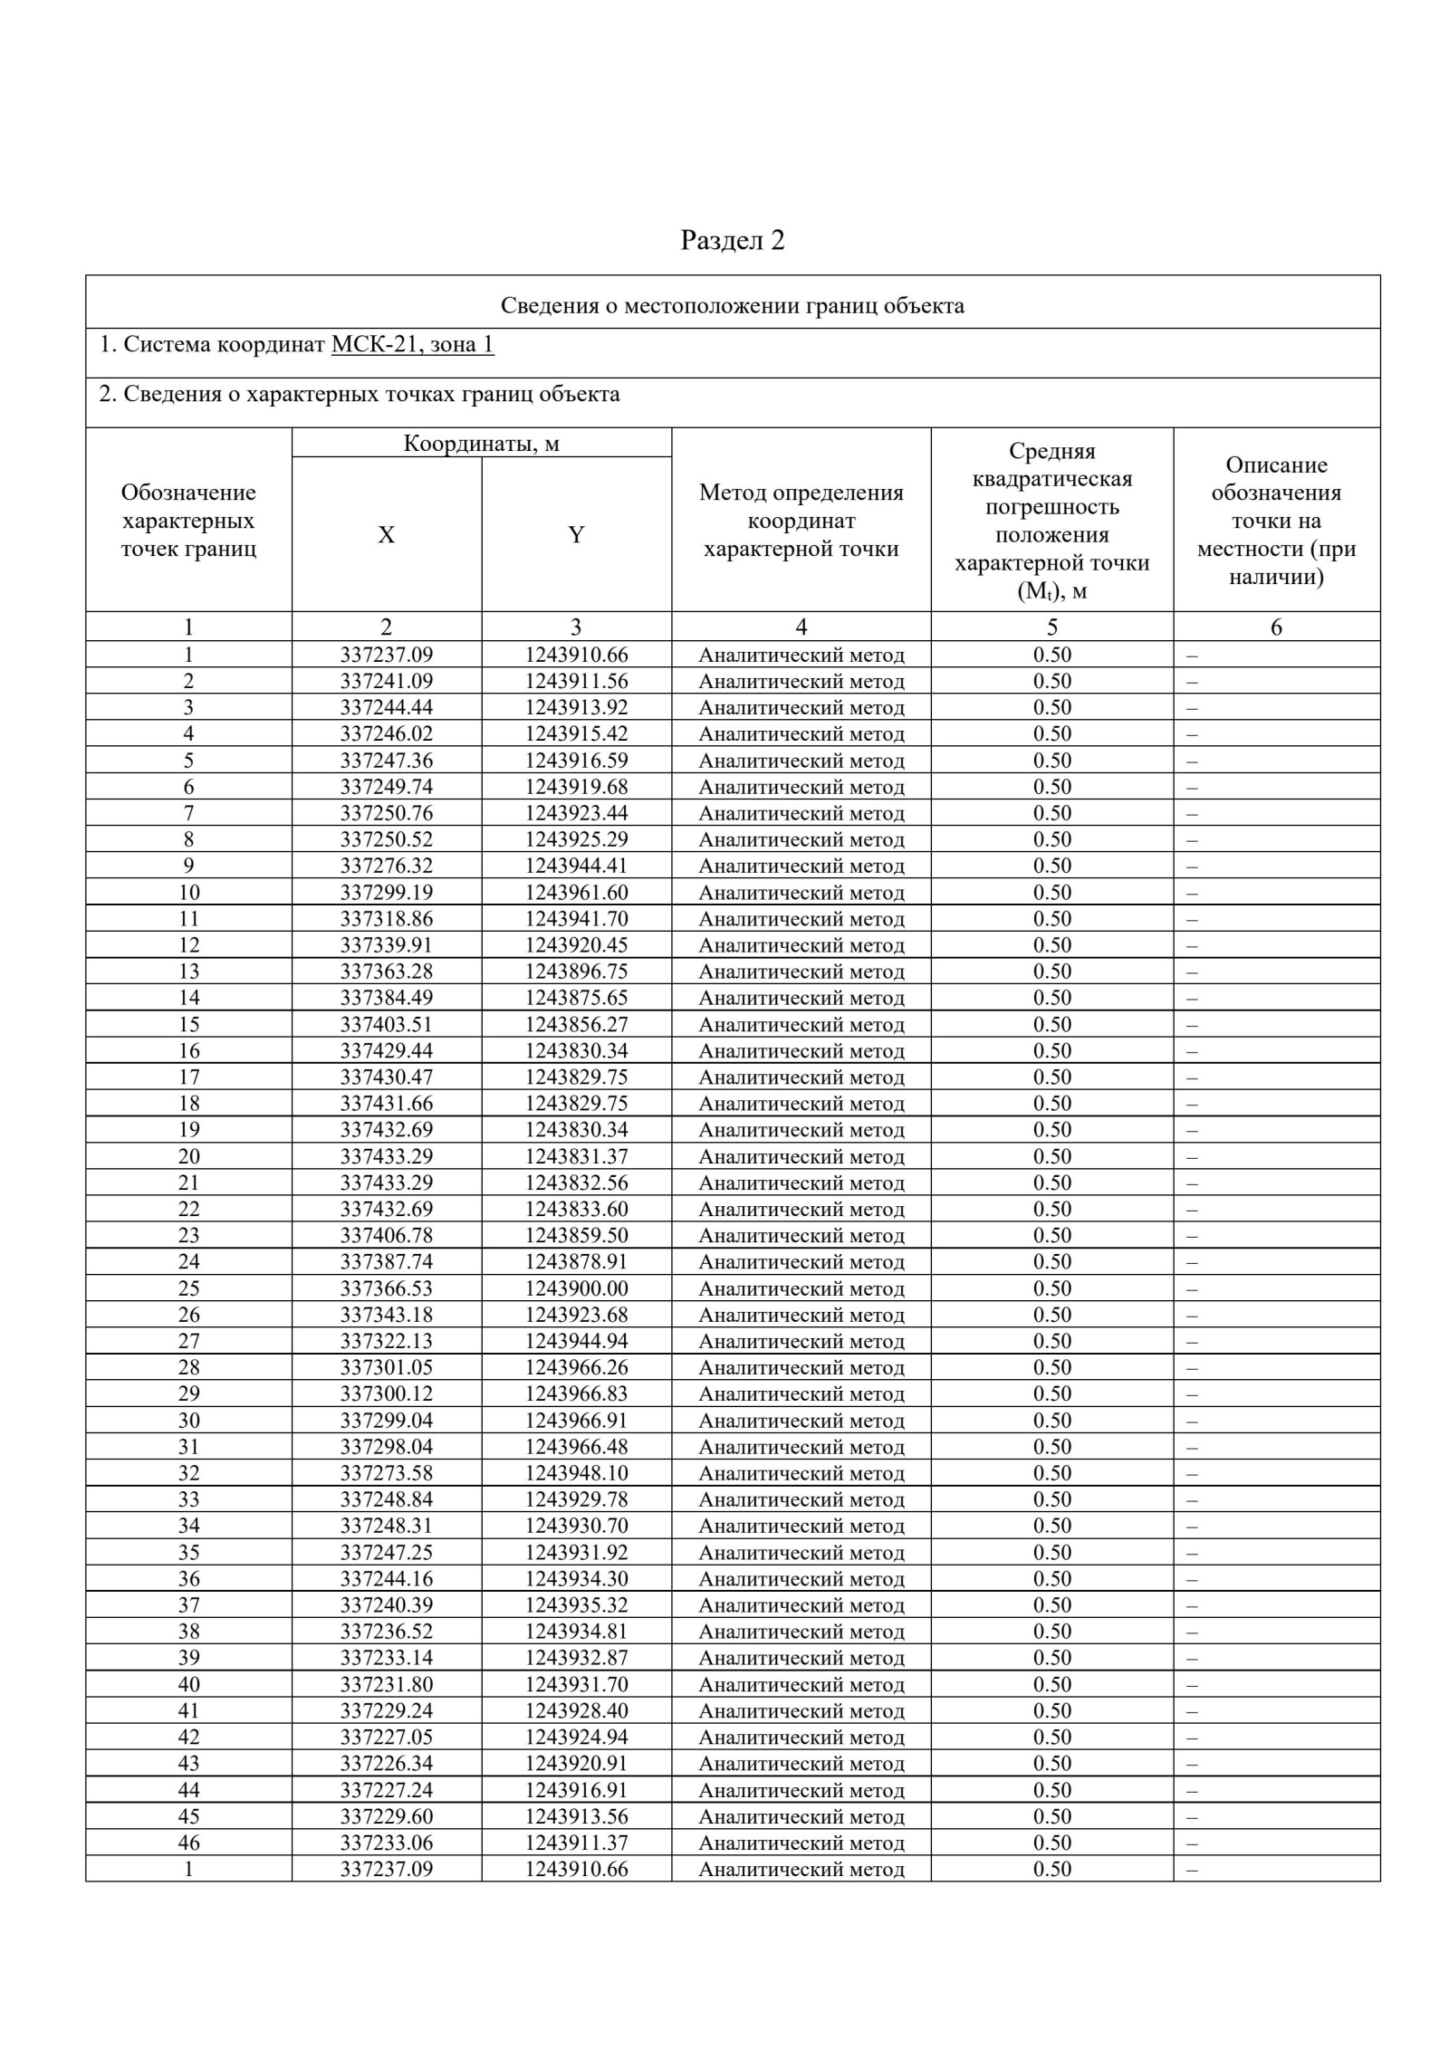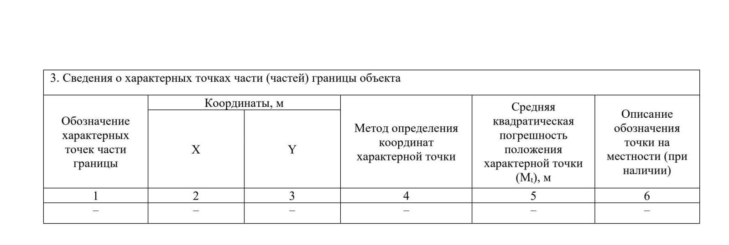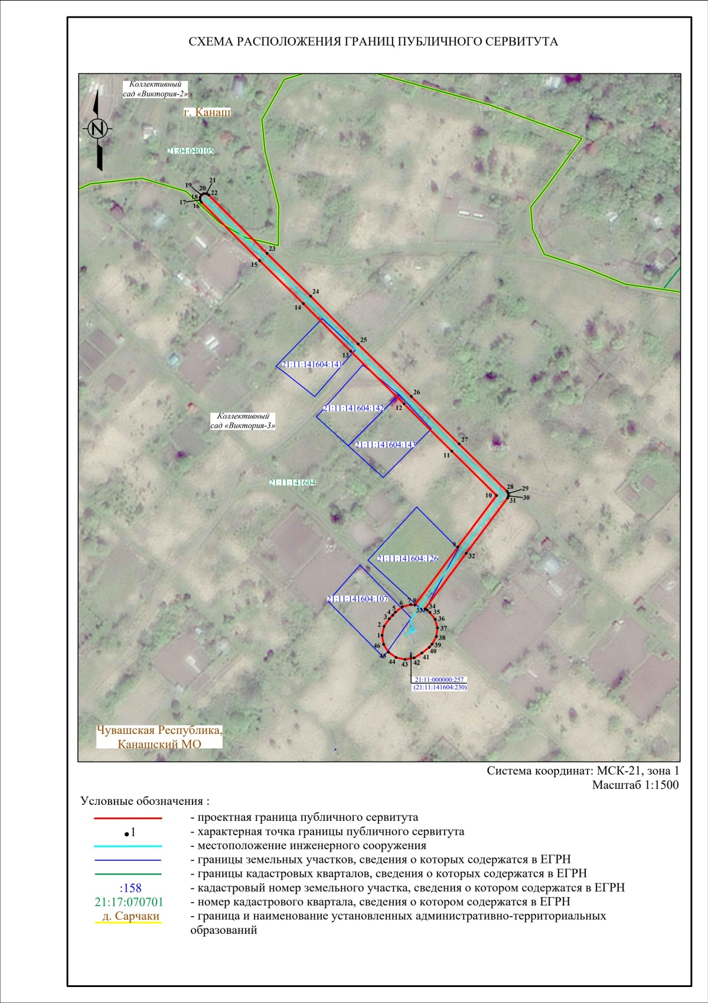

8) «Строительство ВЛЗ-10 кВ, ВЛИ-0,4 кВ, ТП-10/0,4 кВ для электроснабжения базовой станции сотовой связи по адресу: Чувашская Республика, Канашский район, Асхвинское сельское поселение, Коллективный сад «Дружба», часть земельного участка площадью 16 кв.м. в кадастровом квартале 21:11:141602», необходимого для электроснабжения населения, расположенного на территории Чувашской Республики, Канашского муниципального округа, в отношении:
- земельного участка 21:11:000000:257 ЕЗП (об. 21:11:141604:230), расположенного по адресу: Чувашская Республика - Чувашия, р-н Канашский, ВЛ 6 кВ ПТФ 1 от ПС Тормозная и ВЛ 6 кВ ПТФ 2 от ПС Тормозная Опоры №№32-38,40-47,59-68,77-82,97,102,105-112,115,116 (ПТФ 2); 8-63 (ПТФ 1);
- земельного участка 21:11:000000:316 ЕЗП (об. 21:11:141602:313), расположенного по адресу: Чувашская Республика - Чувашия, р-н Канашский, (автодорога «Аниш» («Волга»-Урмары-Канаш-Ибреси-Алатырь);
- земельного участка 21:11:141601:280, расположенного по адресу: Чувашская Республика - Чувашия, р-н Канашский, с/пос. Асхвинское, Коллективный сад «Мир», уч-к 270;
- земельного участка 21:11:141602:208, расположенного по адресу: Чувашская Республика - Чувашия, р-н Канашский, с/пос. Асхвинское, Коллективный сад «Дружба», уч-к 201;
- земельного участка 21:11:141602:209, расположенного по адресу: Чувашская Республика - Чувашия, р-н Канашский, с/пос. Асхвинское, Коллективный сад «Дружба», уч-к 202;
- земельного участка 21:11:141602:210, расположенного по адресу: Чувашская Республика - Чувашия, р-н Канашский, с/пос. Асхвинское, Коллективный сад «Дружба», уч-к 203;
- земельного участка 21:11:141602:211, расположенного по адресу: Чувашская Республика - Чувашия, р-н Канашский, с/пос. Асхвинское, Коллективный сад «Дружба», уч-к 204;
- земельного участка 21:11:141602:212, расположенного по адресу: Чувашская Республика - Чувашия, р-н Канашский, с/пос. Асхвинское, Коллективный сад «Дружба», уч-к 205;
- земель неразграниченной государственной собственности кадастрового квартала 21:11:141602, расположенного: Чувашская Республика, р-н Канашский, с/пос. Асхвинское.

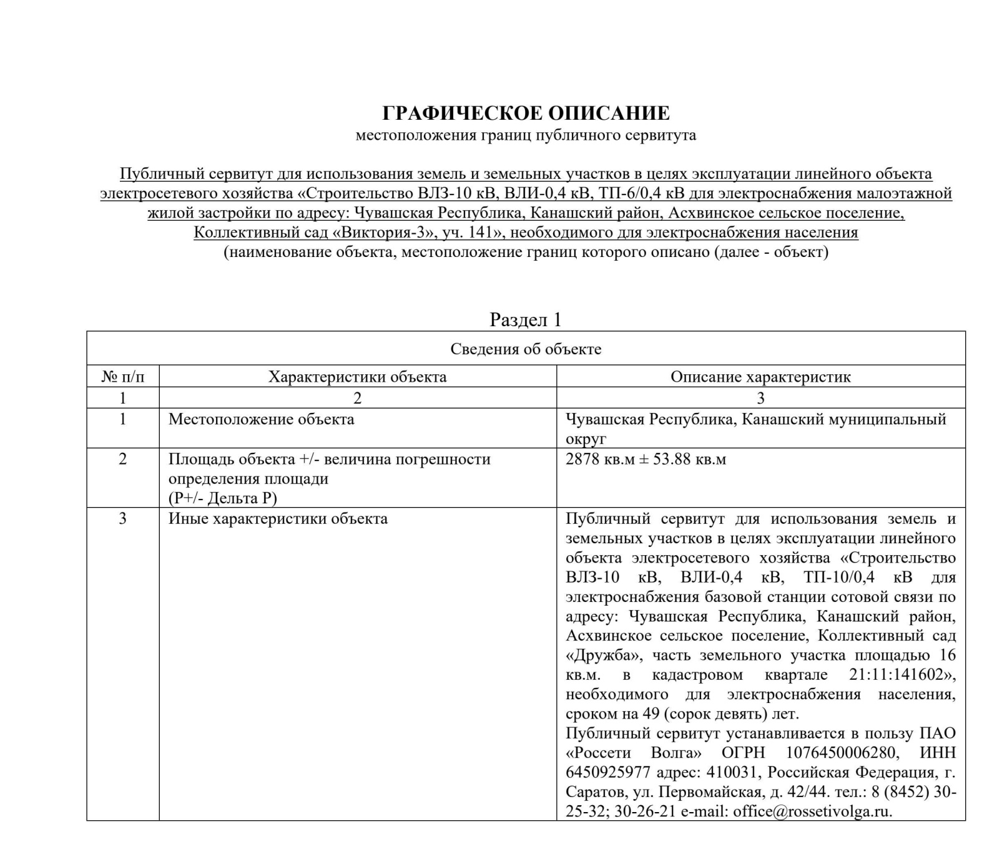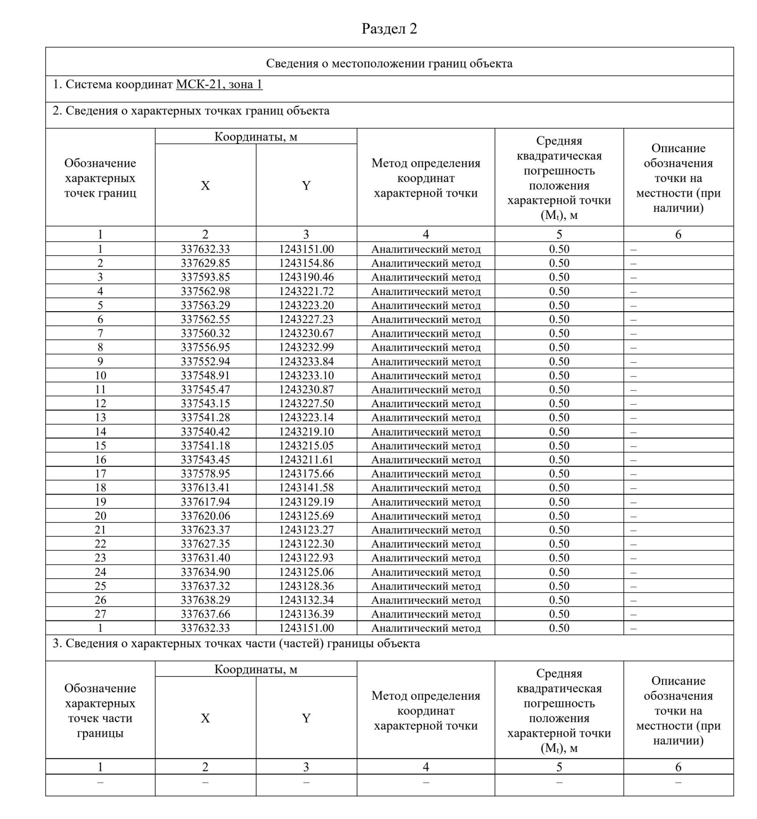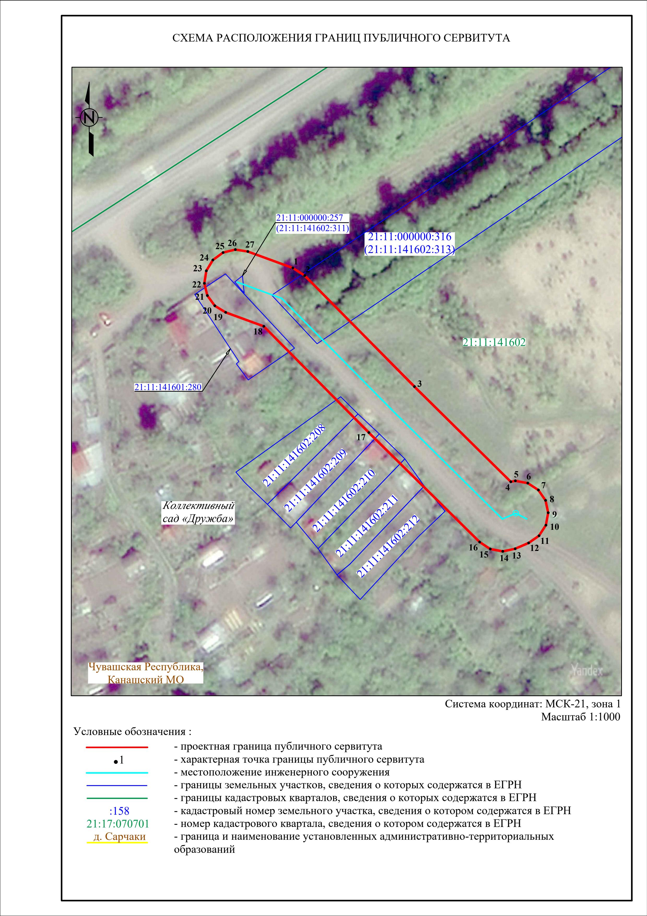

Заинтересованные лица в течении 15 дней со дня опубликования сообщения могут ознакомиться с поступившими ходатайствами об установлении публичных сервитутов и описаниями местоположения границ публичных сервитутов на сайте администрации Канашского муниципального округа https://kanash-mo.cap.ru/, а также в администрации Канашского муниципального округа по адресу: 429330, г. Канаш, ул. 30 лет Победы, д. 24, этаж 2, каб. 328 и 316, вторник, среда с 08-00 до 17-00, перерыв с 12-00 до 13-00.
Основанием установления публичных сервитутов являются справки о балансовой принадлежности от 29.07.2025 № МР6/122/05/142, от 22.07.2025
№ МР6/122/22/13, от 03.10.2025 № МР6/122/04/21, 10.06.2025 № МР6/122/05/118.
Правообладатели земельных участков, в отношении которых испрашиваются публичные сервитуты, если их права не зарегистрированы в Едином государственном реестре недвижимости, в течение 15 дней со дня опубликования сообщения могут подать в администрацию Канашского муниципального округа Чувашской Республики заявление об учете их прав (обременений прав) на земельные участки с приложением копий документов, подтверждающих эти права (обременения прав). В заявлении указывается способ связи с правообладателями земельных участков (почтовый адрес и (или) адрес электронной почты).
Также по возникающим вопросам можно обращаться: Филиал ПАО «Россети Волга» – «Чувашэнерго»: 428000, г. Чебоксары, проспект И. Я. Яковлева 4/4, тел. 8 (8352) 62-13-21, 39-92-45.

